

Propuesta para incluir QSO a la tabla de Records Argentinos de Distancia VHF-UHF-SHF

DATOS del SOLICITANTE:

|  |  |
| --- | --- |
| NOMBRE y APELLIDO: Dante D. Bossoletto | FECHA: 26-11-2020 |

DATOS del QSO

|  |  |
| --- | --- |
| ESTACION Solicitante: LU7FIN | GRID LOCATOR: FF97EF |
| ESTACION DX: P41E | GRID LOCATOR: FK52AM |
| DISTANCIA (Km) Propuesta: 5115 | DISTANCIA (Km) Aprobada: 5110 AZIMUT: 349 |
| FECHA: 26-11-2020 | HORA UTC: 00:39 |
| FRECUENCIA: 144.310 | [REPORTE (RST)](http://www.bandasaltas.com.ar/files/Reporte%20de%20Senales.pdf): 53 |
| [MODO de TRANSMISION](http://www.bandasaltas.com.ar/files/La%20Modulacion%20y%20sus%20Modos.pdf): SSB (Fone) | [PROPAGACION](http://www.bandasaltas.com.ar/files/Propagacion%20VHF-UHF.pdf): TEP |

DATOS TÉCNICOS de la ESTACIÓN:

|  |  |
| --- | --- |
| EQUIPO: Icom IC-746 | POTENCIA: 100w |
| ANTENA: OWA 8 Elementos | GANANCIA: 12,4dbi |
| POLARIZACION: Horizontal | ALTURA: 15m |
| AMPLIFICADOR TX (POTENCIA): - - - | AMPLIFICADOR RX (GANANCIA): - - - |
| ROTOR (AZIMUTAL GRADOS): 348 | ROTOR (ELEVACION GRADOS): - - - |

CONFIRMACIÓN del COMUNICADO:

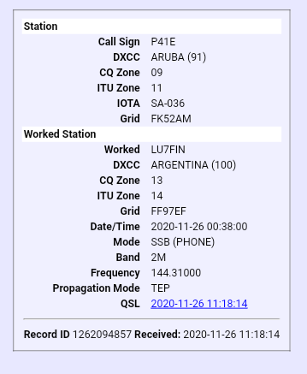 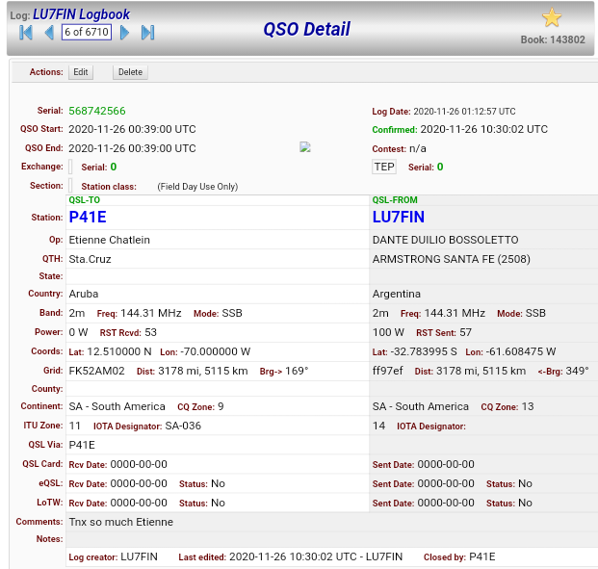

Los siguientes datos son importantes para corroborar el tipo de propagación y en el futuro confeccionar gráficos y tablas estadísticas en beneficio de toda la comunidad de Radio Aficionados, no son obligatorios.

DATOS ADICIONALES de PROPAGACIÓN: ([Central Propagación VHF – UHF](http://www.bandasaltas.com.ar/Central%20VHF-UHF.html) u Otros)

TROPOSFERICOS: Mapa de Hepburn, Radio Sondas.

IONOSFERICOS: Mapas de TEC, RAP, Ionosondas.